台南市100 學年度「提升國小教師健康教育專業能力」校本培訓成果表
參與學校 | 新市國小、大社國小等校
辦理地點 | 新市國小大會議室 |  | 參加人數 | 99 人
填表人 | 高德發 |  | 辦理日期 | 100年 11 月 23 日
研習活動成果相片
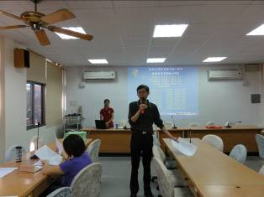 |  | 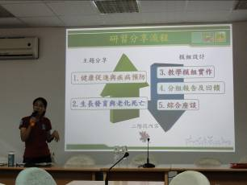
新市國小教務處高主任為本次講座作引言 |  | 講師介紹本次講座內容綱要
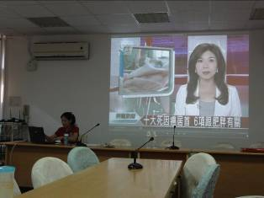 |  | 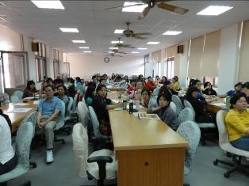
台灣十大死因，六項與肥胖有關！ |  | 台下老師們專注聽講的神情
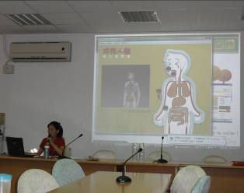 |  | 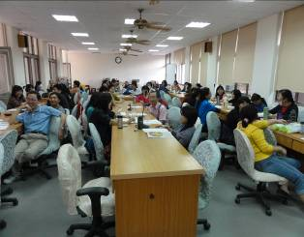
介紹健康相關電腦遊戲，可收「寓教於樂」之效 |  | 精彩之處，台下老師們發出會心微笑

